Dia Nacional do Café:
paixão brasileira e protagonista na nossa história

Na cidade e no campo, no Oiapoque e no Chuí, 24 de maio é dia de celebrar um produto tão importante que já foi considerado praticamente sinônimo de Brasil no mundo inteiro. Maio foi escolhido para a homenagem porque é neste mês que se inicia a colheita do café em grande parte das regiões cafeeiras. A data foi incluída no Calendário de Eventos do Brasil, em 2005, pela própria Abic (Associação Brasileira da Indústria de Cafés). Mas, com a pandemia do coronavírus, essa celebração terá que ser feita dentro de casa, o que não impede a degustação de um ótimo café. Nada muito diferente do que os brasileiros já fazem no dia a dia. Só em 2018, o consumo médio de café por ano alcançou 839 xícaras por pessoa, segundo dados da Abic.
O país é o maior produtor e exportador mundial de café do mundo. Minas Gerais lidera a produção, mas estados como Espírito Santo, São Paulo, Bahia e Paraná também se destacam. A cafeicultura, aliás, foi responsável pela urbanização de cidades como Rio de Janeiro, São Paulo e boa parte dos municípios paulistas. A prosperidade cafeeira também criou condições para o processo de industrialização do Sudeste.
Em 2016, a Escola IEIJ realizou um grande Projeto Interdisciplinar de Aprendizagem cujo tema era o Café. Nessa ocasião, os alunos aprenderam sobre a importância econômica e cultural do café para o desenvolvimento da região.
Assista aos primeiros 10 minutos do documentário Ouro Verde, de Fábio Cavazotti, e confira a história. https://vimeo.com/190122736

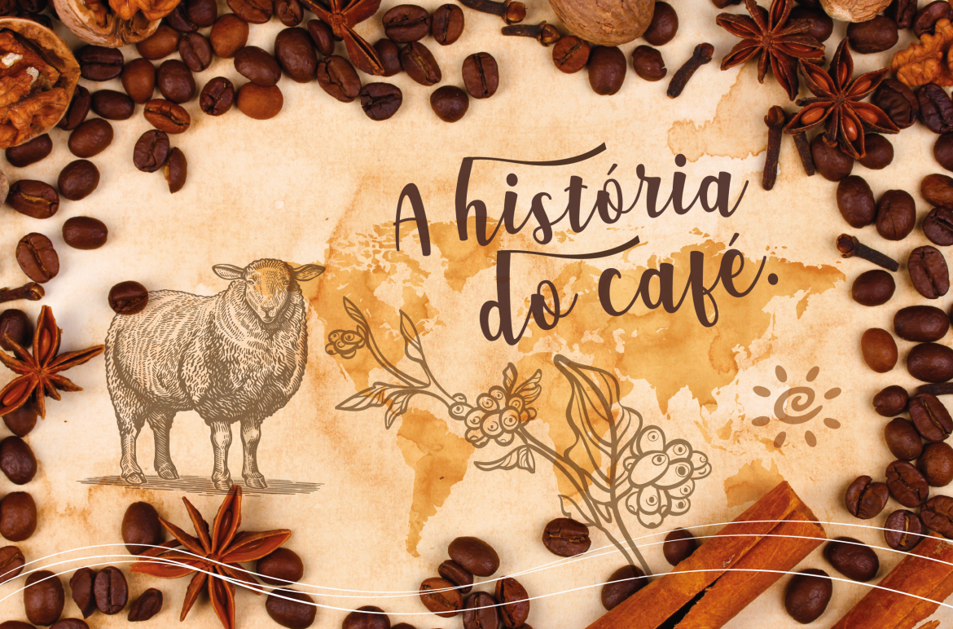

PROPOSTAS:
- Leia a Web Stories da Folha de São Paulo, do dia 24 de maio de 2020.
Escreva um comentário para cada quadro da Web Stories.
- Assista aos primeiros 10 minutos do documentário Ouro Verde, de Fábio Cavazotti. https://vimeo.com/190122736
Escreva uma frase para cada minuto do vídeo.
- Se você participou do Projeto Café, da Escola, em 2016, escreva um comentário sobre o PIA.

